Хрюша и огонь.
Развлечение с применением здоровьесберегающих технологий (с участием родителей)
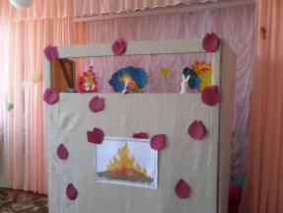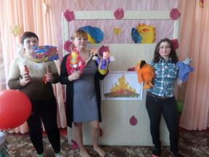
Ход представления

Приветствие Здравствуйте
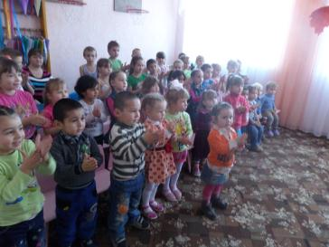

Пальчиковая гинастика: Печатаем на компьютере

Комплекс игрового массажа : Дружок
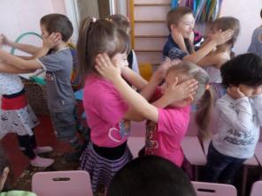

Загадки : Летние - зимние

На ширме, напевая, появляется Хрюша.
Хрюша: Как здорово я всё придумал! Это будет грандиозный праздник. Нужно обязательно испечь пирог и вскипятить чайник. Что же мне одеть? (Берёт рубашку и брюки) Рубашка и брюки мятые. Нужно погладить. Чем бы мне Филю, Степашку и Каркушу удивить? (Ходит, думает) Придумал! Мы будем водить хороводы с бенгальскими огнями. А ещё лучше, настоящий фейерверк устроим. Это так красиво! Да все, просто ахнут от удивления! Вот только дел ещё много! Как бы мне всё успеть? (бежит с пирогом) Духовка ещё не нагрелась… Ладно, поставлю пирог в духовку, а сам гладить побегу. (Держит утюг, пытается гладить) А утюг то холодный. Когда же он нагреется? Так я ничего не успею. Мне же ещё Степашке, Филе позвонить нужно! Что же мне делать?

Появляется Огонь с добрым выражением лица.Звучит песенка.
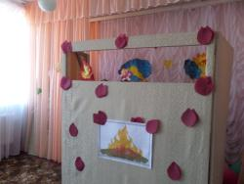

Огонь: Я тебе помогу!
Хрюша: Ты кто?
Огонь: Я – твой друг, Огонь! Я тебе и пирог испеку, чаю заварю. Утюг нагрею и рубашки поглажу. А уж как плясать начну – глаз не отведёшь!
Хрюша: Вот спасибо! Ты настоящий друг! Ой, мне же ещё Филе, Степашке, Каркуше позвонить надо. (Звонит) Алло! Степашка, Филя! Привет. Как поживаете? Я приглашаю Вас сегодня в гости. Будет великолепный праздник! Я такое, такое придумал! Вы все в восторге будете! (Продолжая говорить по телефону, уходит)
Огонь: Всё время я тружусь на вас. А так хочется повеселиться на свободе. Может сегодня получится? Ведь в доме одна детвора!
Звонок в дверь. Хрюша встречает Филю, Степашку и Каркушу.
Хрюша: Сейчас открою! Проходите!
Степашка: Хрюша! Может быть, помочь тебе чем – нибудь?
Филя: Мы можем на кухне тебе помочь пирог испечь, чайник вскипятить!
Хрюша: Спасибо! Не надо! У меня уже есть помощник на кухне!
Каркуша: Хрюшечка! Может тебе рубашку погладить? Кар, кар, кар! Я помогу!
Хрюша: Не беспокойся, Каркуша! И рубашку мне тоже сейчас погладят. У меня теперь такой друг есть! Всё мне делать помогает.
Степашка и Филя (вместе): Что же это за друг такой?
Каркуша: Ты нас с ним познакомишь Кар, кар, кар!
Хрюша: Конечно! Только пусть сначала с делами справится! Лучше давайте зажигать бенгальские огни и веселится. А потом такой фейерверк устроим! А где спички? Вот они.
Выходит спичка и поет песенку
Песенка спички уходит
Степашка: Хрюша! А я слышал, что спички – это не игрушка. Без взрослых их брать нельзя! Иначе беда – беда, может быть пожар!
Хрюша: Вечно ты, Степашка от страха дрожишь! (Передразнивая) То нельзя, это опасно. Посмотри, какие спички малюсенькие. А ты их боишься! Показывает спички
Огонь: Правильно! Бери скорее спички, зажигай! Ох, как мне хочется повеселиться!
Филя: Ой, кто это?
Хрюша: Это мой друг, Огонь! Посмотри! Он такой весёлый, добрый! С ним теплее. Раз, два, три! Зажигаю!
Огонь (начинает метаться): Ох, как хорошо! Наконец–то я на свободе! (Поворачивается стороной со злым выражением лица)
Хрюша: Эй, не трогай мой стул, не лезь на диван. Перестань, тебе говорят! (Огонь гонится за Хрюшей и Филей)
Степашка и Каркуша: Ой, как страшно! (Прячутся, только ушки и крылышко выглядывают)
Хрюша: Ну, пожалуйста, Огонь, не трогай моих друзей. Лучше я тебе пирог принесу!
Огонь: Ха - ха – ха! Я давно его сьел, только угольки остались. И твою рубашку, брюки и даже курточку тоже сьел.
Хрюша: Что же мне делать? (Плачет)
Филя: Слезами огонь не зальёшь. Где телефон?
Коль возник пожар в квартире
Набирайте «ноль - один».
Справиться с огнём поможет
Лишь пожарные одни!
Хрюша (Звонит): Алло! Вы «ноль – один»? У нас горит!
Горит квартира! Срочно выезжайте!
Хоть что – нибудь спасайте!
Что? Отчего? Кто мог подумать!
Искра от спички всё в доме подожгла!
И шторы, и сиденья, и полки с книгами.
Мы кинулись тушить. Эх. Нужно поспешить!
Сирена. На ширме появляется игрушечная пожарная машина
Машина Не плачь! я справлюсь с огнём! Ты вовремя позвал.
Смотри, смотри скорее:
Мы боремся с Огнём, уже он сдал!
Мы как всегда смирить его сумеем!
Машина борется с Огнём. Огонь исчезает.
Степашка и Филя: Что же ты наделал! Если бы не пожарные, чтобы с нами было?
Хрюша: Это всё спички виноваты!
Пожарные (Поют на мелодию выпускной песни «Фабрика звёзд -1» «Круто ты попал на ТV»)
Спички детям не игрушки –
Знает каждый с малых лет.
Ведь они Огню подружки,
Огонька без спичек нет.
Зажигают нам конфорки,
Чтоб готовился обед,
И костёр запалят ловко,
И свечу, даря ей свет.
Служат людям они верно
И виновны только в том,
Что попав случайно к детям,
Против воли всё кругом
Поджигают, не жалея –
И квартиру и леса.
И детей тогда спасают
Лишь пожарных чудеса.
Припев:
Спички служат нам много лет,
Но беда, но беда когда им удержу нет.
Спички служат нам много лет, много лет,
Но не играй с Огнём наш совет!
Машина Для забавы, для игры
Спичек в руки не бери.
Кто с Огнём не осторожен
У того пожар возможен.
Хрюша: Спички - это хорошо,
Но играть в них – плохо!
Все: Что увидели сейчас,
Сценку наблюдая,
Вспоминайте каждый раз
Спички зажигая.
Филя: В спичках есть добро и зло
Огненного дара.
Каркуша: Важно, чтобы повезло
Избежать пожара.
Степашка: Спички – благо для людей
И зимой и летом.
Но для маленьких детей
Спички под запретом.
Прощаются с ребятами.

Ведущая: Ребята, что же случилось у Хрюши?
(Ответы детей: Пожар!)
А почему возник пожар? Что неправильно делал Хрюша?
1. Оставил без присмотра включённый утюг и духовку.
2. Баловался спичками, без взрослых зажигал бенгальские огни.
3. Был неосторожен с Огнём.
Что нужно делать, если случился пожар?
1. Звонить в пожарную службу по номеру «0 - 1»
2. Нужно поспешить выйти на улицу, на простор, но не на балкон.
Что нужно сообщить пожарным по телефону?
1. Адрес: Улицу, дом, квартиру.
2. Что горит, почему возник пожар.
3. Есть ли в доме или в квартире дети или животные.
А чего нельзя делать при пожаре?
1. Прятаться под столом, в шкафу и т.д.
2. Нельзя лить воду на электроприборы, например, утюг.
Можно ли без взрослых, да ещё в доме устраивать фейерверк?
(Ответы детей: Нет)

П/ира : Пожарные на учении
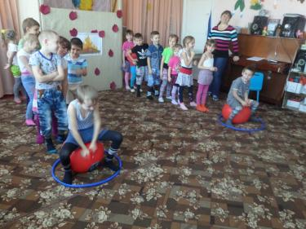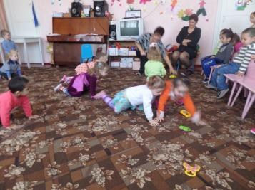
Ведущая: А сейчас я вас приглашаю на экскурсию по нашему саду, чтобы посмотреть, какие противопожарные средства будут помогать нам справиться с огнём, если он вдруг возникнет.
Обращает внимание на огнетушитель.

Огнетушитель пенный-
Помощник верный!
Старайся непременно пламя сбить!
Струю направь в очаг пожара.
Не выдержит огонь струи удара,
Померкнет, ослабеет и умрёт.
Подходят к пожарному щиту.
Где вода не сможет,
Там песок поможет!
В пожарном ящике песок
И рядом на щите лопата.
Пожар не ждёт! К щиту бросок!
Ведь время до предела сжато!
Особенно, когда горит
Горючее разлитое,
Горят масла, вода кипит,
Неграмотно пролитая.
Лопату в руки, крышку вон!
Песок в очаг горения!
Засыпь его со всех сторон
Песком без промедления!
Раздаются звуки пожарной сигнализации.
Ведущая: Что это, ребята? (Пожарная сигнализация)
Что же нужно делать? (Искать пожарный выход по указателям)
На улице можно с помощью пожарных потушить костёр и провести эстафеты юных пожарных.

Мультфильмы: Смешарики Азбука безопасности – Игры с огнем
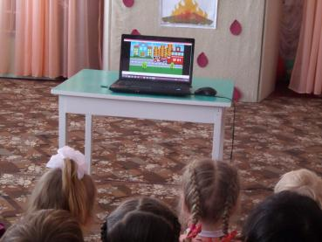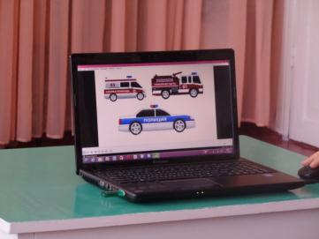

Зайкова И.В. музыкальный руководитель
Лысенко Н.В. воспитатель

